DRŮBEŽ NOVÁK HB s.r.o.
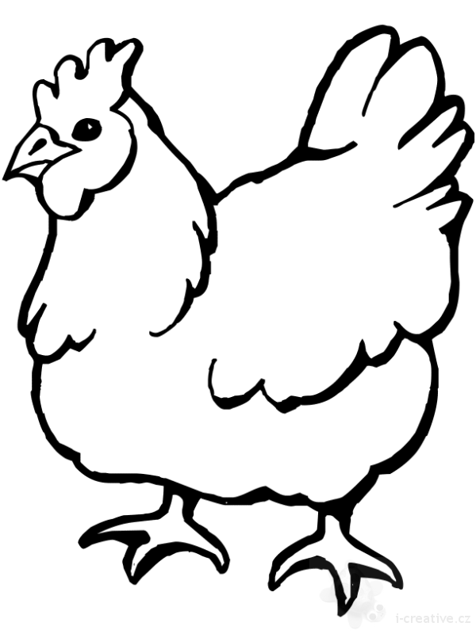
Mírovka

www.drubez-novak-hb.cz

Nabízí

CHOVNÉ KUŘICE

Barva: hnědá, černá, kropenatá, bílá a
sussexová
Kuřice jsou vakcinované a pod stálou veterinární kontrolou.

Stáří: 18 týdnů
Cena: 145 Kč/ks
Odběr: 12.6. 2019 v 11:00 hod
U OÚ
Objednávky: 777 556 036

